Vyhlášení literární a výtvarné soutěže
„ZPOMAL, PROSÍM“

Dětská literární a výtvarná soutěž nese název „Zpomal, prosím“.
Soutěž probíhá od 14. 10. 2019 do 24. 11. 2019

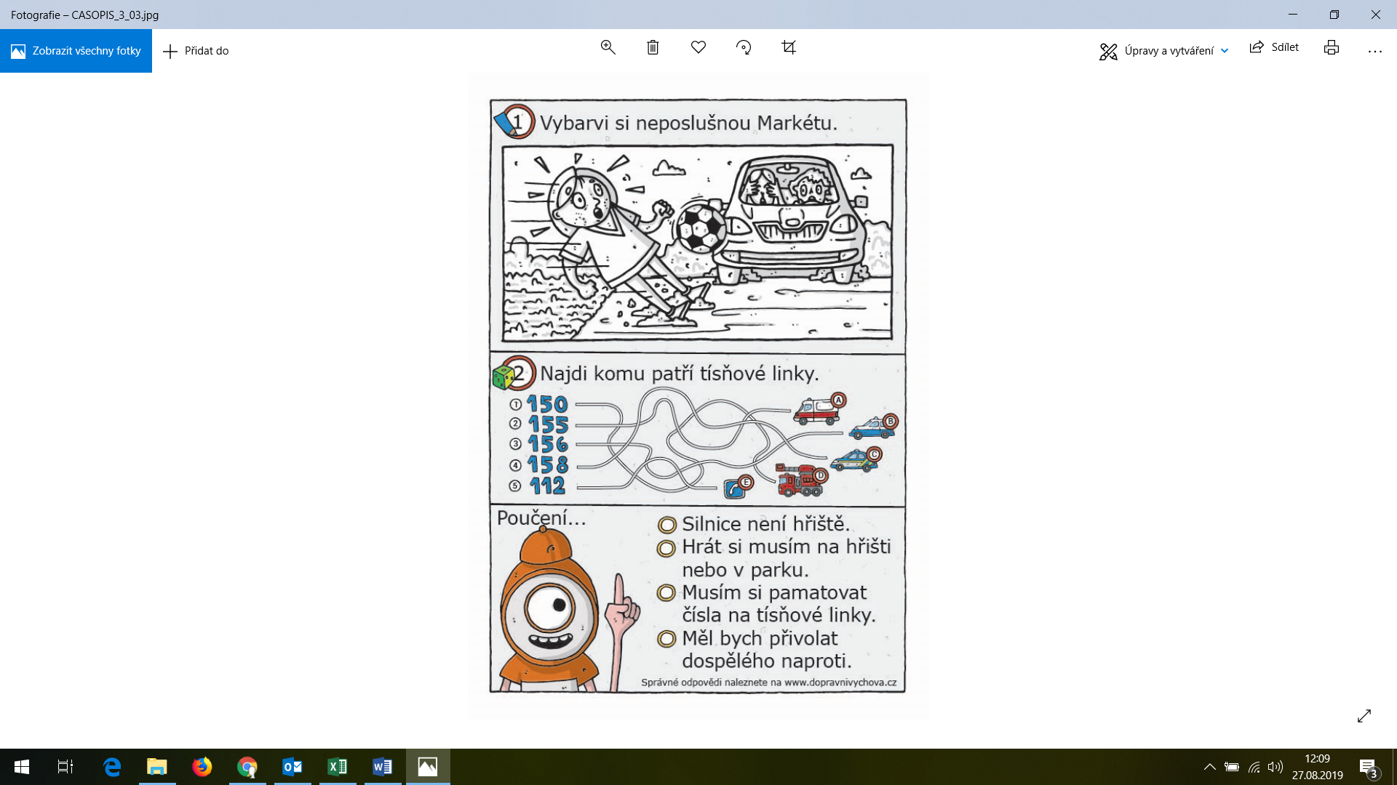
V dnešní době je mnohem hustší provoz na silnicích než za našich babiček a dědečků. Dříve aut nebylo mnoho, jelikož automobil v rodině byl luxus. Autem se jezdilo jen výjimečně. To dne jezdí rodiče autem do práce, na nákupy, vozí děti do škol a na kroužky, zkrátka všude možně. A jelikož toho mají mnoho a nic nestíhají, snaží se často ušetřit čas rychlou jízdou. Až třetinu dopravních nehod způsobí nepřiměřená rychlost. Řidiči by si však měli uvědomit, že nehoda se může stát kdykoli, kdekoli a komukoli. Proto není správné a bezpečné za volantem spěchat. Poproste své rodiče, prarodiče a známé, ať zpomalí. Bude to pro vás i je samotné bezpečnější. A abychom Vám s tím pomohli, my kamarádi ze Střeštěnova, vyhlašujeme výtvarnou a literární soutěž na toto téma.
Využijte jakékoli výtvarné či literární prostředky a pomozte nám zpomalit řidiče na silnicích. Soutěžním dílem může být: kresba, malba, model, fotopříběh, vyprávění, popis, báseň, ad.

Téma výtvarné soutěže:
Nepřiměřená rychlost v silničním provozu

Kategorie výtvarné soutěže:
1. kategorie: žáci mateřských škol
2. kategorie: žáci 1. stupně základních škol
3. kategorie: žáci 2. stupně základních škol

Podmínky výtvarné soutěže:
1. Uvést údaje soutěžícího (jméno, příjmení, školu)
2. Dodržení tématu
3. Individuální práce, nikoli skupinová práce
4. Doručení soutěžní práce do 24. 11. 2019 na adresu níže uvedenou dle spádovosti (kraj)

Téma literární soutěže:
Bezpečnostní pás v automobilu

Kategorie literární soutěže:
4. kategorie: žáci základní školy

Podmínky literární soutěže:
1. Dodržení tématu
2. Uvést údaje soutěžícího (jméno, příjmení, školu)
3. Individuální práce, nikoli skupinová práce
4. Doručení soutěžní práce do 24. 11. 2019 na adresu níže uvedenou dle spádovosti (kraj)

Nezapomeňte uvést na druhou stranu soutěžní práce:
. jméno a příjmení autora
. název, adresa, kontaktní e-mail mateřské nebo základní školy
. název díla

Výherní práce zašlete na níže vybranou adresu, na obálku napište „Zpomal, prosím“ a název kraje.

V prosinci budou oceněni výherci krajských předkol. V každé kategorii budou vyhlášeni tři výherci. Vítězné práce budou automaticky postupovat do celostátního kola, jehož slavnostní vyhlášení proběhne v lednu 2019.

Těšíme se na Vaše soutěžní práce.

Bližší informace:
Mgr. Markéta Novotná
Metodik dopravní výchovy Týmu silniční bezpečnosti
Marketa.novotna@tymbezpecnosti.cz
+420 777 742 077

Úplná pravidla:

Účelem tohoto dokumentu je stanovení pravidel soutěže „Zpomal, prosím“. Tato pravidla mohou být pozměněna pouze formou písemných číslovaných dodatků k tomuto dokumentu.

- Pořadatelé soutěže
Bezpečně na silnicích o.p.s., Valdštejnská 381/6, 460 02 Liberec, Policejní prezidium České republiky, Strojnická 27, 170 89 Praha 7 a jednotlivá krajská ředitelství Policie České republiky (dále jen „pořadatel“).

- Místo a doba konání soutěže
Soutěž se koná od 14. října 2019 do 24. listopadu 2019 v České republice.

- Účastníci soutěže
Účastnit se mohou žáci mateřských a základních škol na území České republiky.
Ze soutěže jsou vyloučeni účastníci, kteří neuvedou potřebné údaje (jméno a příjmení žáka, název školského zařízení), kteří nedají souhlas s využitím a prezentací díla a také účastníci, u kterých existuje podezření, že nejsou skutečnými autory projektů.

- Podmínky účasti v soutěži
Soutěžit mohou všichni účastníci splňující pravidla soutěže, kteří v řádném termínu (rozhodující je poslední den soutěže pro podání na poště či odeslání emailu), poskytnou řádné údaje identifikující autora.
Ze soutěže jsou vyloučeny všechny příspěvky, které jsou v rozporu s dobrými mravy, urážejí náboženskou orientaci anebo národnostní menšiny, porušují práva třetích osob, obsahují viditelnou reklamu nebo zjevně nepravdivé údaje. Při zpracování projektu nesmějí být porušovány právní předpisy a projekty nesmí nabádat k nekalému chování či jednání.
Pořadatel soutěže si vyhrazuje právo provést kontrolu soutěžních projektů a pouze vybrané projekty zařadit do soutěže. Pořadatel neodpovídá za nekompletní, špatně zpracované či doručováním poškozené či nedodané projekty na adresu pořadatele.
Účastníci, realizátoři i případní aktéři, kteří jsou v rámci projektu či fotodokumentace zachyceni či konkrétně ztvárněni, souhlasí s uveřejněním dokumentace na internetu pořadatele soutěže a v rámci jeho propagačních a preventivních aktivit.

- Výhra
V každé soutěžní kategorii budou oceněni v každém kraji 3 výherci, kteří automaticky postupují do celostátního kola, kde bude v každé kategorii oceněno 5 výherců.

- Způsob určení výherce
Pořadatel vytvoří odbornou komisi. Ta posoudí přihlášené návrhy, vyberou 3 výherce v každé kategorii a nejdéle do 11. prosince 2019 zkontaktují školské zařízení účastníka. Následně zasedne komise celostátní, která zkontaktuje 5 výherců v každé kategorii nejdéle 17. ledna 2019.

- Zpracování osobních údajů
Pořadatel zpracovává osobní údaje účastníků za účelem a v rozsahu nezbytném pro účast v soutěži. Data jsou zpracovávána zaměstnanci pořadatele ručně i automatizovaně prostřednictvím počítačového softwaru a webových aplikací. Zpracování probíhá po dobu soutěže, dále po dobu nutnou pro vyhodnocení a vyhlášení soutěže a následně po dobu neomezenou od ukončení soutěže pro účely prezentace na webových stránkách, mobilních aplikacích či jiných obdobných platformách.
Odvolání souhlasu
Udělení souhlasu se zpracováním osobních údajů je povinnou součástí přihlášení se do projektu. Je dobrovolné, nicméně je podmínkou účasti v soutěži. Udělený souhlas lze kdykoli písemně odvolat, nicméně nemá vliv na již uskutečněné jednání (včetně případného zveřejnění fotografie). Pořadatel po odvolání souhlasu se zpracováním osobních údajů nebo zveřejněním fotografie bez zbytečného odkladu tato data odstraní. V případě, že to není z objektivních důvodů možné, vyvine pořadatel maximální možné úsilí, aby bylo daného cíle dosaženo.
Poučení
Účastník je ve smyslu čl. 9 odst. 2 písm. a) a čl. 12 odst. 1 a 4, čl. 13, čl. 21 odst. 4 Obecného nařízení o ochraně osobních údajů (2016/679) řádně informován o zpracování údajů, o svých právech a o povinnostech správce, zejména o právu přístupu k osobním údajům, právu na opravu osobních údajů, právu požadovat od správce nebo zpracovatele vysvětlení anebo odstranění závadného stavu a o právu obrátit se přímo na Úřad pro ochranu osobních údajů.
Informovaný souhlas výherců
Výhercům krajských kol a celostátních kol bude spolu s oznámením o výhře zaslán „Informovaný souhlas“, který podepsaný doručí osobně při vyhlášení a předávání cen. Jeho vzor je přílohou těchto úplných pravidel.

- Mimořádné přerušení či ukončení soutěže
Pořadatel si vyhrazuje právo soutěž kdykoli přerušit či zrušit, a to i bez udání důvodu.
Tímto souhlasím s tím, aby

Bezpečně na silnicích o.p.s., Valdštejnská 381/6, 460 01 Liberec, www.tymbezpecnosti.cz, Policie České republiky a příslušné Krajské ředitelství PČR zpracovávaly po dobu realizace soutěže a výstav „Zpomal, prosím“, nejdéle však do konce roku 2023.
- za účelem výstavy soutěžních výherních prací, výběru oceněných soutěžních prací a jejich slavnostního vyhlášení, včetně zveřejnění níže uvedených osobních údajů autorů oceněných prací v médiích, na internetu atp.,

- jméno, příjmení, datum narození, podobu a projev (běžnou fotografii, audio- nebo videozáznam) a název školského zařízení mého dítěte.

Jsem si vědom(a) toho, že svůj souhlas mohu kdykoli odvolat dopisem na výše uvedenou adresu nebo mailem na marketa.novotna@tymbezpecnosti.cz , což povede k vyřazení účastníka a jeho práce z dalšího zpracování v rámci soutěže. Beru na vědomí, že bližší informace o zpracování osobních údajů jsou na www.dopravnivychova.cz/novinka/893

Jméno a příjmení dítěte: _______________________________________________________
Jméno a příjmení zákonného zástupce: ___________________________________________

V _________________ dne ____________________

Podpis oprávněného zástupce_______________________.

